

集团智慧双碳管理系统
系统实施安装手册

智慧双碳项目组
2024年3月

文档信息
项目名称： | 集团智慧双碳管理系统
项目经理： | 高圣铭 | 文档版本号： | A
项目阶段： | 设计开发 | 文档创建日期： | 2024/03/16
质量控制方法： | 同行评审 | 敏感等级： | 2
文档准备者： | 张向荣 | 准备日期： | 2024/3/16
文档审查者： | 高圣铭 | 审查日期： | 2024/3/17

修订信息
版本编号 | 时间 | 修改者 | 修订内容 | 备注
A | 2024/03/16 | 张向荣 | 创建
A | 2024/05/10 | 刘洋 | 根据评审意见修订

目 录
1 引言 1
1.1 编写目的 1
1.2 范围 1
1.3 参考资料 1
1.4 文档综述 1
2 系统简介 2
2.1 系统功能和用途 2
2.2 系统结构 2
2.2.1 软件结构 2
2.2.2 软件拓扑图 3
2.2.3 软件功能列表 3
2.2.4 其他系统集成 3
3 安装条件 13
3.1 硬件环境和配置要求 13
3.2 软件环境和配置要求 14
3.3 安装组织结构 15
4 安装介质介绍 16
5 支撑环境安装步骤 17
5.1 安装配置方法 17
5.2 硬件环境的安装和配置 17
5.3 操作系统的安装和配置 17
5.4 数据库系统的安装和设置 17
5.5 其它所需软件的安装和配置 17
5.5.1 JDK 17
5.5.2 Nginx 18
5.5.3 kkFileView 19
5.5.4 Libreoffice 19
5.5.5 Redis 20
5.5.6 RocketMQ 20
5.5.7 Nacos 21
6 系统应用的安装和配置 22
6.1 系统的安装 22
6.2 系统配置 22
6.2.1 JDK 22
6.2.2 系统 22
6.3 产生文件的清单 25
6.4 需要定时运行或马上运行的内容 25
6.4.1 carbon-v2-basic-scheduler 25
6.4.2 carbon-v2-chemical 26
6.4.3 carbon-v2-coal 26
6.4.4 carbon-v2-core 26
6.4.5 carbon-v2-custom-query 26
6.4.6 carbon-v2-deal 26
6.4.7 carbon-v2-dict 26
6.4.8 carbon-v2-emission-data-query 26
6.4.9 carbon-v2-emission-peak-mng 27
6.4.10 carbon-v2-file 27
6.4.11 carbon-v2-gateway 27
6.4.12 carbon-v2-general-config 27
6.4.13 carbon-v2-homepage 27
6.4.14 carbon-v2-mrv 27
6.4.15 carbon-v2-notification 27
6.4.16 carbon-v2-org 28
6.4.17 carbon-v2-performance 28
6.4.18 carbon-v2-power-calculation 28
6.4.19 carbon-v2-process 28
6.4.20 carbon-v2-quota 28
6.4.21 carbon-v2-statistics 28
6.4.22 carbon-v2-system-config 29
6.4.23 carbon-v2-transport 29
6.5 系统的验证 29
6.6 系统接口 29
6.6.1 与统一身份认证系统集成 29
6.6.2 与龙源碳资产交易系统集成 30
6.6.3 与软开填报系统集成 31
6.6.4 与国资在线监管系统集成 33
7 数据库相关 35
8 其他 36

引言

编写目的
该文档主要用于项目移交运维后，系统运行中出现问题、项目需要进行服务器迁移时的说明。

范围
文档读者：集团/公司/组内评审人员、运维人员、开发人员、项目经理、测试人员、文档编写人员。
具备知识：熟悉Linux指令

参考资料
《平台2.0部署》平台组提供；
《环境部署》本项目组提供。

文档综述
本文档描述系统在服务器上需要安装部署的软件及步骤。

软件分为：
- 平台底座相关：
  - Docker
  - Nacos
  - Nginx
  - Cas
  - Postgres数据库

- 智慧双碳相关：
  - Minio
  - KkFileView
  - Libreoffice
  - Redis
  - Nginx
  - RocketMQ
  - Nacos
其中，JDK8每台服务器均需要安装

系统简介

系统功能和用途
集团智慧双碳管理系统是以生态环境监察系统-碳资产管理系统为基础，拓展系统功能，建设开发国家能源集团智慧双碳管理系统。将国家新发布的碳排放核算指南和配额分配方案嵌入排放、配额管理，制定低成本履约策略；建立排放数据库，动态跟踪分析达峰进展；更新CCER 管理,完善CCUS 管理，为集团公司低成本减排、绿色低碳发展、实现双碳目标提供有力的数据支撑和决策支持。将系统建设成为行业领先的双碳业务管理平台，深入贯彻集团“四统一管理”，全面提升集团双碳业务管理能力，充分展示集团绿色低碳发展、科技创新成果，树立集团良好社会责任担当形象。
使用本系统的用户主要分为以下几类：
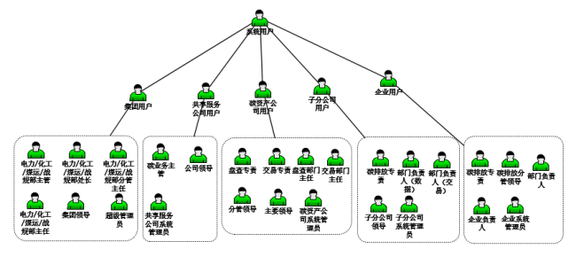

系统结构

软件结构
软件类别 | 软件名称与版本
操作系统 | CEOS
关系型数据库 | DM 7
微服务框架 | spring-cloud-alibaba.2.2.2.RELEASE
Java程序编译运行组件 | JDK 8
非关系型数据 | Redis 3.17.1
分析模型 | 数据分析模型、达峰预测分析模型

软件拓扑图
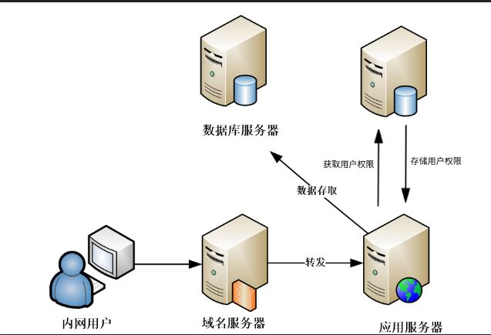

软件功能列表
DM7：数据存储以及查询；
spring-cloud-alibaba：微服务架构；
JDK 1.8：Java运行环境；
Redis：存储用户登录信息以及定时任务超时时间；
数据分析模型：数据分析模型主要用于统计分析以及异常数据捕获。统计分析用于分析日维度和月维度中各指标间的关系；异常数据捕获会对数据波动或偏差较大的火电企业或机组再进行日或月维度的数据查验，以减轻数据质量查验工作的人工工作量，提高数据质量查验工作效率，提升系统建设水平；
达峰预测分析模型：达峰预测分析模型主要用于预测碳达峰路径。预测电力、化工产业的碳排放量及关键指标，跟踪集团公司碳达峰进展，开展偏差分析，为集团管理决策提供可靠数据支撑。

其他系统集成

统一身份认证
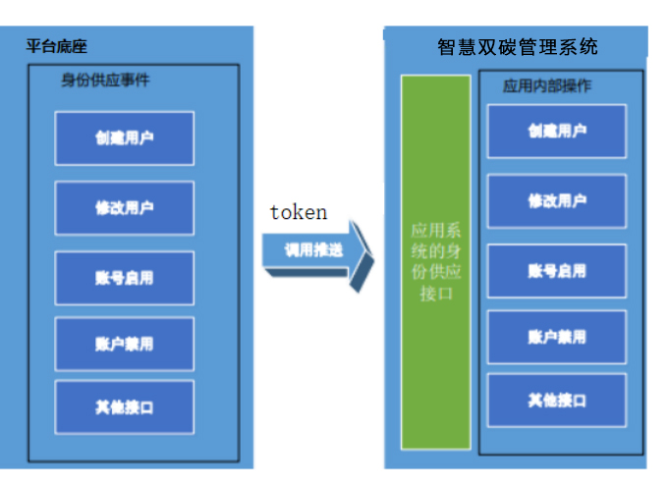
基础软件平台的微服务架构中，服务的调用通过jwt来认证。基础软件平台的platform-jwt应用负责和cas、4A进行认证，认证通过后签发统一的token给本系统，本系统通过此token来访问自身和其它应用。
与基础软件平台进行集成，对第三方应用系统存在以下技术要求：
- 密码维护功能重定向 应用系统与基础软件平台集成后，应禁用系统自身的账号密码维护功能（或者不对普 通用户展示），如密码修改，密码重置等，密码修改和重置功能由基础软件平台的个 人信息自助管理插件提供。
- 用户禁用要求 应用系统与基础软件平台集成后，应禁用本系统账号的维护功能（如账号创建、删除 等）。对于用户增删之外的管理功能(如修改)可根据具体情况进行保留。
- 系统登出 单系统登出：基础软件平台实现单点登出功能，应用系统中“注销”按钮更改为“关 闭”，点击“关闭”时，业务系统关闭自身浏览器窗口，实现本系统的退出功能。普通业务系 统的登出不能影响全局 SSO 会话有效性。 全局注销：该功能仅适用于 SD 服务平台与系统门户。应用系统需要将“注销”按钮的 url 变 更为 4A 平台提供的全局注销地址，实现所有系统的统一注销功能。 统一身份认证不提供单一会话机制，业务系统有需要时，需要自行管理其 session 有效性。
- 接口实现 第三方应用系统应遵循本规范实现身份供应接口、访问控制接口（C/S 应用暂无需实现访问控Q/SH XA888－V8 8 制接口）。具体实现哪几个身份供应接口可根据实际情况进行选择确定，其余未真正实现的接 口需返回约定的错误代码。
- 身份供应请求重发判断 对于是否重发的身份供应的请求需依据请求中的参数 requestID 进行判断，建议应用系统记 录 requestID, 以进行是否重发判断，方便问题诊断定位以及重值处理
- 第三方应用系统域名 第三方应用系统的域名应为天津港务主域名下的二级或三级域名。(不允许使用 ip)
- 对于 B/S 方式的应用系统，浏览器客户端须支持 Cookie。
- 分配的应用 ID 和密钥，必须和真实业务一一对应。不得一对多、混用、冒用，集成信息变更 需要及时通知统一身份管理平台进行信息变更登记。
- 应用系统应记录来自基础软件平台的身份供应日志，保留时间不短于一个月；
- 应用系统供应记录来自用户访问的日志，保留时间不短于一个月。

创建账号接口
服务名称 | ProvisioningWSService
接口名称 | addAccount
功能描述 | 在应用系统创建新账号
参数 | 字段名 | 类型 | 备注 | 必须
 | requestID | String | 请求唯一标识 | 是
 | userEntity | UserEntity | 账号信息 | 是
 | timeStamp | Long | 时间戳（毫秒数） | 是
参数示例 | {"requestID":"dsfax233","extensions":[],"firstName":{"declaredType":"  java.lang.String","globalScope":true,"name":{"localPart":"firstname",  "namespaceURI":"","prefix":""},"nil":false,"scope":  "javax.xml.bind.JAXBElement$GlobalScope","typeSubstituted"  :false,"value":"凯宁"},"lastName":{"declaredType":"  java.lang.String","globalScope":true,"name":{"localPart":  "lastname","namespaceURI":"","prefix":""},"nil":false,"scope":  "javax.xml.bind.JAXBElement$GlobalScope","typeSubstituted"  :false,"value":"吉"},"userId":{"declaredType":"java.lang.String","  globalScope":true,"name":{"localPart":"id","namespaceURI":"",  "prefix":""},"nil":false,"scope":"javax.xml.bind.  JAXBElement$GlobalScope",  "typeSubstituted":false,"value":"07"},"userStatus":{"declaredType":  "java.lang.String","globalScope":true,"name":  {"localPart":"status","namespaceURI":"","prefix":""},  "nil":false,"scope":"javax.xml.bind.JAXBElement$GlobalScope",  "typeSubstituted":false,"value":"active"}，" timeStamp ":""}
异常处理 | 基础软件平台创建的用户如果已经在第三方应用系统中存在，第三方应用系统需要更新用户信息并返回创建成功标志，不得直接报错并返回用户已存在
返回结果描述 | 参见“7.1.3.1.2 返回结果”。
其他 | 新建用户时需要查看是否已经存在用户数据，如果不存在，则创建成功后返回结果。如果用户已存在，需更新用户信息，并根据 userStatus 状态禁用或启用当前用户，逻辑处理完毕后返回创建成功的结果。

修改账号接口
服务名称 | ProvisioningWSService
接口名称 | modifyAccount
功能描述 | 修改账号可修改属性的服务
参数 | 字段名 | 类型 | 备注 | 必须
 | requestID | String | 请求唯一标识。 | 是
 | userEntity | UserEntity | 账号信息。 | 是
 | timeStamp | Long | 时间戳（毫秒数） | 是
参数示例 | {"requestID":"daf2123","extensions":[],"firstName":{"declaredType":  "java.lang.String",  "globalScope":true,"name":{"localPart":"firstname","namespaceURI":  "","prefix":""},"nil":false,"scope":"javax.xml.bind.  JAXBElement$GlobalScope","typeSubstituted":false,"value":"宁"},"userId":{"declaredType":"java.lang.String","globalScope":true,  "name":{"localPart":"id","namespaceURI":"","prefix":""},  "nil":false,"scope":"javax.xml.bind.JAXBElement$GlobalScope",  "typeSubstituted":false,"value":"07"}," timeStamp ":""}
异常处理 | 基础软件平台需要修改的用户如果在第三方应用系统中不存在，第三方应用系统需 要返回用户不存在的消息。
返回结果描述 | 参见“7.1.3.2.2 返回结果”。
其他 | 修改帐号时如果 UserEntity 中为增量传参。未做变化的字段为空，发生变化的字段会传空串 或字符串。参数为空串时，业务应将当前字段修改为空串，参数为空时，业务应不对当前字段 做任何处理。

删除账号接口
服务名称 | ProvisioningWSService
接口名称 | deleteAccount
功能描述 | 提供删除账号的服务，表示该用户已不具备权限再使用本系统。
参数 | 字段名 | 类型 | 备注 | 必须
 | requestID | String | 请求唯一标识。 | 是
 | userEntity | UserEntity | 账号信息。 | 是
 | timeStamp | Long | 时间戳（毫秒数） | 是
参数示例 | {" requestID ":"sadfd231"，" userId ":"007"，" timeStamp ":""}
异常处理 | 基础软件平台需要修改的用户如果在第三方应用系统中不存在，第三方应用系统需 要返回用户不存在的消息。
返回结果描述 | 参见“7.1.3.3.2 返回结果”。
其他 | 删除的服务需要应用系统自主决定对用户数据进行的删除方式（逻辑删除、物理删除），调用 该接口后，查询接口应不能查询该账号状态。若账号删除成功，或者无法通过查询接口查询到， 则认为删除成功。

禁用账号接口
服务名称 | ProvisioningWSService
接口名称 | suspendAccount
功能描述 | 提供暂挂一个有效账号的服务，挂起帐户是对用户状态进行修改，表示用户目前处于禁用或 冻结状态，后期可以进行用户的启用。
参数 | 字段名 | 类型 | 备注 | 必须
 | requestID | String | 请求唯一标识。 | 是
 | userEntity | UserEntity | 账号信息。 | 是
 | timeStamp | Long | 时间戳（毫秒数） | 是
参数示例 | {" requestID ":"sadfd231"，" userId ":"007"，" timeStamp ":""}
异常处理 | 基础软件平台需要修改的用户如果在第三方应用系统中不存在，第三方应用系统需要返回用户不存在的消息。
返回结果描述 | 参见“7.1.3.4.2 返回结果”。
其他 | 若账号有效，则暂时禁用账号并返回处理结果；如果该状态在挂起状态，则返回成功。

恢复账号接口
服务名称 | ProvisioningWSService
接口名称 | restoreAccount
功能描述 | 提供恢复一个有效账号的服务，恢复帐户是对用户状态进行修改，表示用户目前处于可用状 态，对应的操作为恢复或启用帐户
参数 | 字段名 | 类型 | 备注 | 必须
 | requestID | String | 请求唯一标识。 | 是
 | userEntity | UserEntity | 账号信息。 | 是
 | timeStamp | Long | 时间戳（毫秒数） | 是
参数示例 | {" requestID ":"sadfd231"，" userId ":"007"，" timeStamp ":""}
异常处理 | 基础软件平台需要修改的用户如果在第三方应用系统中不存在，第三方应用系统需 要返回用户不存在的消息。
返回结果描述 | 参见“7.1.3.5.2 返回结果”。
其他 | 若账号有效，则恢复账号并返回处理结果；如果该帐号已经在启用状态，则返回成功。

查询账号接口
服务名称 | ProvisioningWSService
接口名称 | searchAccount
功能描述 | 提供查询并返回全部或符合查询条件的账号集合的服务。根据查询条件查询并返回账号集合 查询条件的组合规则的说明如下： 若某个字段的值为 null 或空，则该条件字段可忽略； 对于 displayIndex 字段，如果值为 0 则认为此字段条件可忽略。 条件字段之间为“并（and）”的关系； 将所有不为 null 或空的条件字段值以“并(and)”的方式进行组合，并进行账号查询； 若某个条件字段值出现多字符通配符（*）、单字符通配符（？)，则说明以模糊方式查询，否则为精确查询询，以 displayName（显示名）字段举例： 张*：查询所有姓名以“张”开头的账号； *张：查询所有姓名以“张”结尾的账号； 张*三：查询所有姓名以“张”开头，以“三”结尾的账号； *张*：查询所有姓名当中包含“张”的账号； *：查询并返回所有账号
参数 | 字段名 | 类型 | 备注 | 必须
 | requestID | String | 请求唯一标识。 | 是
 | userEntity | UserEntity | 账号信息。 | 是
 | timeStamp | Long | 时间戳（毫秒数） | 是
参数示例 | {"requestID":"daf2123","extensions":[],"firstName":{"declaredType":  "java.lang.String",  "globalScope":true,"name":{"localPart":"firstname","namespaceURI":  "","prefix":""},"nil":false,"scope":"javax.xml.bind.  JAXBElement$GlobalScope","typeSubstituted":false,"value":"宁"},"userId":{"declaredType":"java.lang.String","globalScope":true,  "name":{"localPart":"id","namespaceURI":"","prefix":""},  "nil":false,"scope":"javax.xml.bind.JAXBElement$GlobalScope",  "typeSubstituted":false,"value":"07"}," timeStamp ":""}
异常处理 | 当查询无此用户对象时，返回一个 userEntities 的空列表
返回结果描述 | 参见“7.1.3.6.2 返回结果” “SearchUserResponse”定义。
其他

龙源碳资产
龙源交易系统提供webService接口供本系统调用。基于双方约定好的秘钥认证，认证通过后本系统每天调用接口获取交易数据。
- 接口的Web Service约定基于Webservice SOAP1.2规范, 且通过HTTP方式调用。
- 通讯报文：一般需要支持XML和JSON格式；
- 请求数据校验：必须对请求数据做合法性校验，而不能寄希望于客户端的数据校验；
- 安全性问题：对服务请求的安全进行控制，阻止非法的客户端调用；
- 日志和审计：方便调试和问题的追踪和审计，方便开发期和运行期的问题跟踪，本系统需要记录每日获取的数据明细数量。

交易数据获取接口
服务名称 | Carbon
接口名称 | getData
功能描述 | 获取交易数据
参数 | 字段名 | 类型 | 备注 | 必须
 | requestType | String | 请求方式 | 是
 | dataType | String | 数据类型 | 是
 | dateString | String | 数据所属日期 | 是
 | productType | String | 交易类型 | 是
参数示例 | {"requestType":"01","dataType":"2","dateString":"2022-01-01","productType":"02"}
异常处理 | 通过校验数据格式以及必填项是否为空，返回对应错误信息
其他 | 无

软开填报系统
本系统提供webService接口供软开系统调用。基于双方约定好的秘钥认证，认证通过后本系统每月调用接口推送交易数据。
- 接口的Web Service约定基于Webservice SOAP1.2规范, 且通过HTTP方式调用。
- 通讯报文：一般需要支持XML和JSON格式；
- 请求数据校验：必须对请求数据做合法性校验，而不能寄希望于客户端的数据校验；
- 安全性问题：对服务请求的安全进行控制，阻止非法的客户端调用；
- 日志和审计：方便调试和问题的追踪和审计，方便开发期和运行期的问题跟踪，本系统需要记录每月获取的数据明细数量。

化工、煤炭、运输数据获取接口
服务名称 | eom.chnenergy.com.cn/cam/integration
接口名称 | reportData/{module}
功能描述 | 推送化工、煤炭、运输生产月报数据
参数 | 字段名 | 类型 | 备注 | 必须
 | authString | String | 身份认证参数 | 是
 | module | String | 产业(chemical-化工，coal-煤炭，transport-运输) | 是
 | reportData | ReportDataRequestBody | 数据实体 | 是
参数示例 | {"authString":"carbon","module":"02","reportData":{"reportData"：{"reportData":"orgId":"100000029","dataPushDate":"2022-01","dataType":"M","data":[  {"plantId":"100000029-01","plantName":"xxx公司"，"indCode":"HG01010001","indName":"原煤量","indUnit":"t","dYear":"2022","dMonth":"01","dataType":"M","currentValue":"23923","accValue":"23923","module":"02"}  ]}}}
异常处理 | 通过校验数据格式以及必填项是否为空，返回对应错误信息，本次不做入库
其他 | 无

国资在线接管系统
国资在线系统提供webService接口供本系统调用。基于双方约定好的秘钥认证，认证通过后本系统每月调用接口推送数据。
- 接口的Web Service约定基于Webservice SOAP1.2规范, 且通过HTTP方式调用。
- 通讯报文：一般需要支持XML和JSON格式；
- 请求数据校验：必须对请求数据做合法性校验，而不能寄希望于客户端的数据校验；
- 安全性问题：对服务请求的安全进行控制，阻止非法的客户端调用；
- 日志和审计：方便调试和问题的追踪和审计，方便开发期和运行期的问题跟踪，本系统需要记录每月获取的数据明细数量。

推送数据接口
服务名称 | http://znbb.chnenergy.com.cn
接口名称 | /hbtjglxt/axis2/services/TZCService?wsdl
功能描述 | 推送电力、化工、煤炭、运输生产月报数据
参数 | 字段名 | 类型 | 备注 | 必须
 | data | List<ResultPushDataEntity> | 数据 | 是
 | usercode | String | 推送方约定编码 | 是
 | md5 | String | 约定的MD5秘钥 | 是
 | usercodeCheck | String | 增加时间戳的userCode | 是
参数示例 | {"usercode":"THB","md5":"c4ca4238a0b923820dcc509a6f75849b","usercodeCheck":"2012021505125263698788",  "data": [{  "per": "202107",  "companyCode": "010003004",  "companyName": "xxx有限责任公司",  "range1": "10",  "range2": "20"  }, {  "per": "202108",  "companyCode": "0100040005",  "companyName": "xxx股份有限公司",  "range1": "30",  "range2": "40"  }]  }
异常处理 | 返回状态码与信息说明
其他 | 无

安装条件
从本章节开始介绍智慧双碳系统的安装和维护方法。在本章中将介绍系统安装前的准备工作。安装前所有服务器均需安装JDK8并配置环境变量。

硬件环境和配置要求

项目部署架构如下：
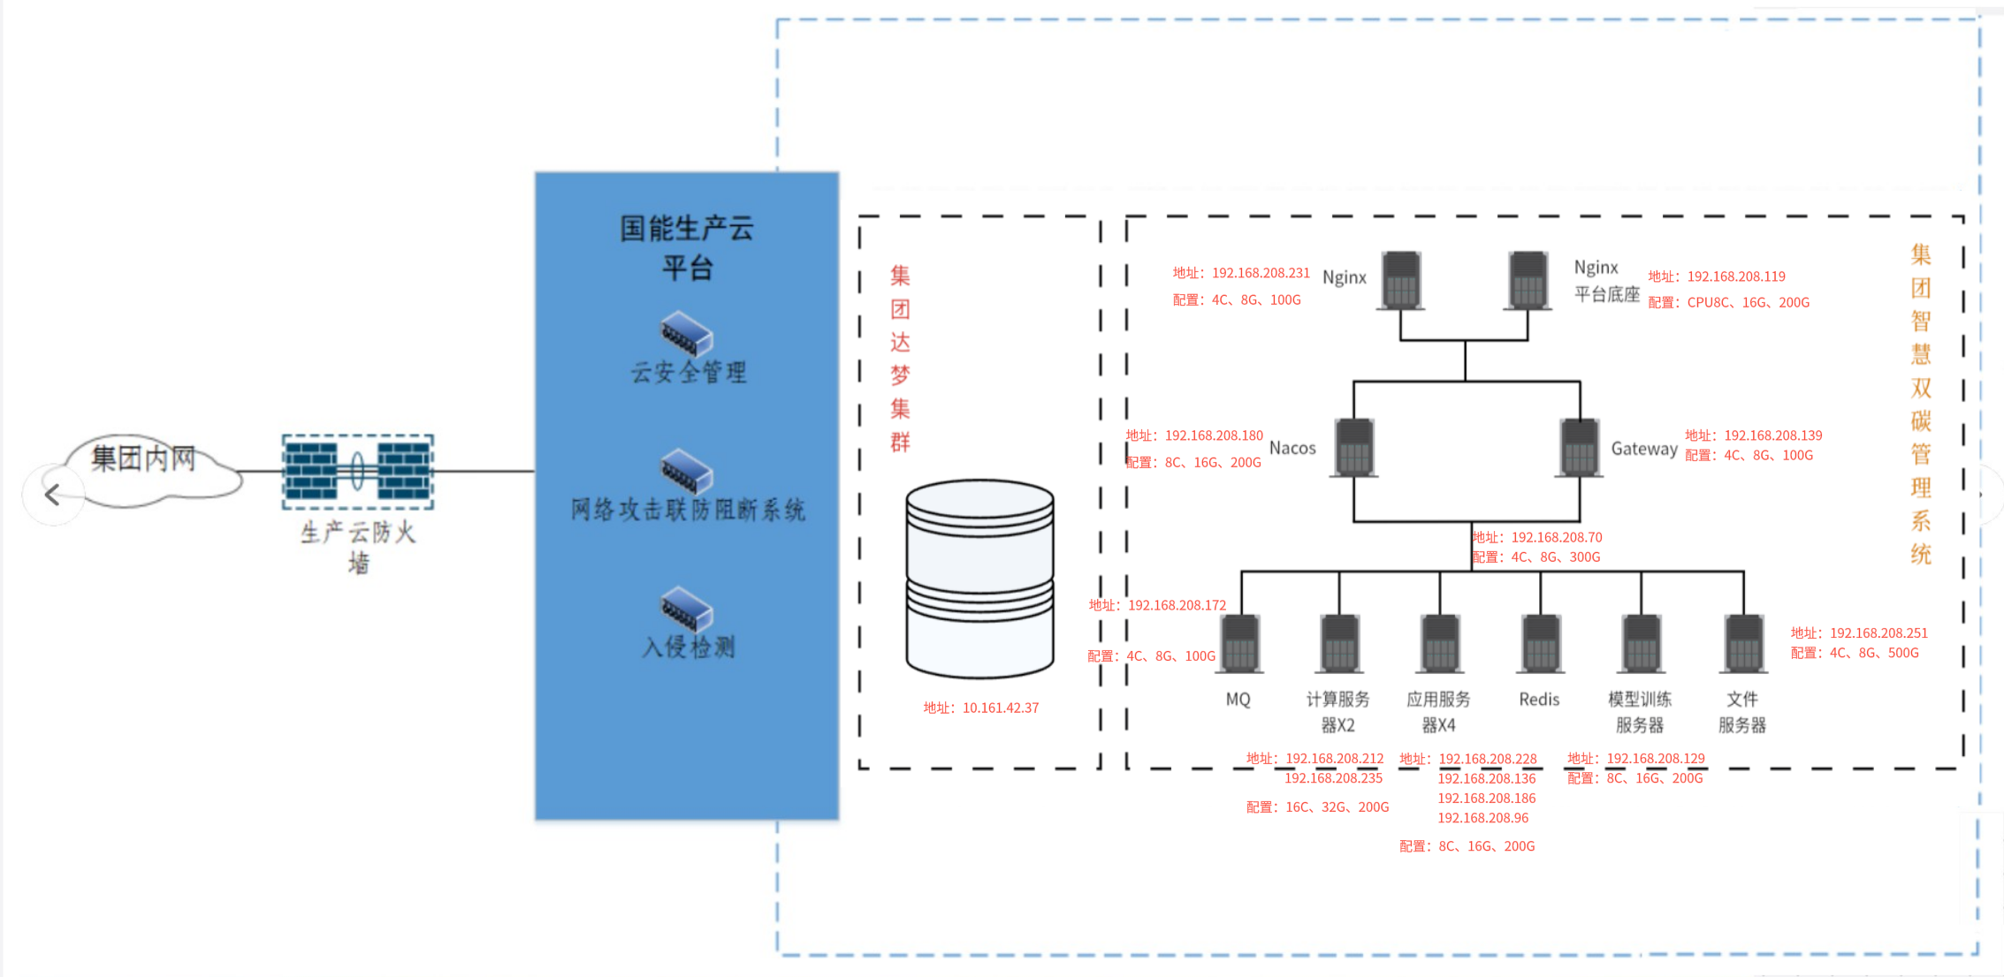
物理部署环境资源主要参数如下所述：

设备名称 | 操作系统 | 硬件配置 | 软件配置 | IP地址 | 端口号
Nginx | CEOS 1.1 | CPU4核、内存8G、硬盘100G | Nginx | 192.168.208.231 | 8090
Nginx平台底座服务器 | CEOS 1.1 | CPU8核、内存16G、硬盘200G | Jdk1.8 | 192.168.208.119 | 80/8080/8008/5432/8010/8848
Nacos | CEOS 1.1 | CPU8核、内存16G、硬盘200G | Jdk1.8,nacos | 192.168.208.180 | 8848/8084/8085/9090
Gateway | CEOS 1.1 | CPU4核、内存8G、硬盘100G | Jdk1.8 | 192.168.208.139 | /
MQ | CEOS 1.1 | CPU4核、内存8G、硬盘100G | Jdk1.8 | 192.168.208.172 | 9876
计算服务器*2 | CEOS 1.1 | CPU16核、内存32G、硬盘200G | Jdk1.8 | 192.168.208.212  192.168.208.235 | 8089/9081  8090/8092/8093
应用服务器*4 | CEOS 1.1 | CPU8核、内存16G、硬盘200G | Jdk1.8 | 192.168.208.228  192.168.208.136  192.168.208.186  192.168.208.96 | 8082/8083/8084  8086/8087/8088/8089  8082/8083/8085/8090/80918081/8087
Redis | CEOS 1.1 | CPU4核、内存8G、硬盘300G | Jdk1.8 | 192.168.208.70 | 6379
模型训练服务器 | CEOS 1.1 | CPU8核、内存16G、硬盘200G | Jdk1.8 | 192.168.208.129 | /
文件服务器 | CEOS 1.1 | CPU4核、内存8G、硬盘500G | Jdk1.8,minIo,kkFileview | 192.168.208.251 | 8081/8085

应用服务器及中间件信息
序号 | 系统名称 | IP地址 | 主机名称 | 用途 | 操作系统类型及版本 | 中间件类型及版本 | 是否运维部分配 | 责任人及联系方式
1 | 集  团  智  慧  双  碳  管  理  系  统 | 192.168.208.212 | c-ce-zhst-glxt-0001 | 火电计算服务器 | openEuler | JDK 1.8 | 是 | 张向荣 15600586610
2 |  | 192.168.208.235 | c-ce-zhst-glxt-0002 | 化工、煤炭、运输计算服务器 | openEuler | JDK 1.8 | 是 | 张向荣 15600586610
3 |  | 192.168.208.119 | c-ce-zhst-glxt-0003 | 平台底座服务器 | openEuler | JDK 1.8、Tomcat 9 | 是 | 张向荣 15600586610
4 |  | 192.168.208.251 | c-ce-zhst-glxt-0004 | 文件服务器 | openEuler | Monio、kkFileview-4.0.0、LibreOffice-7.1.6 | 是 | 张向荣 15600586610
5 |  | 192.168.208.129 | c-ce-zhst-glxt-0005 | 数据模型训练服务器 | openEuler | Python | 是 | 张向荣 15600586610
6 |  | 192.168.208.228 | c-ce-zhst-glxt-0006 | 应用服务器 | openEuler | JDK 1.8 | 是 | 张向荣 15600586610
7 |  | 192.168.208.136 | c-ce-zhst-glxt-0007 | 应用服务器 | openEuler | JDK 1.8 | 是 | 张向荣 15600586610
8 |  | 192.168.208.186 | c-ce-zhst-glxt-0008 | 应用服务器 | openEuler | JDK 1.8 | 是 | 张向荣 15600586610
9 |  | 192.168.208.96 | c-ce-zhst-glxt-0009 | 应用服务器 | openEuler | JDK 1.8 | 是 | 张向荣 15600586610
10 |  | 192.168.208.231 | c-ce-zhst-glxt-0010 | Nginx | openEuler | 1.21.5 | 是 | 张向荣 15600586610
11 |  | 192.168.208.180 | c-ce-zhst-glxt-0011 | Nacos | openEuler | 2.0.3 | 是 | 张向荣 15600586610
12 |  | 192.168.208.139 | c-ce-zhst-glxt-0012 | Gateway、Sentinel | openEuler | 1.8.1 | 是 | 张向荣 15600586610
13 |  | 192.168.208.172 | c-ce-zhst-glxt-0013 | 消息队列、报表 | openEuler | Rocketmq-4.9.3 | 是 | 张向荣 15600586610
14 |  | 192.168.208.70 | c-ce-zhst-glxt-0014 | Redis | openEuler | Redis-6.2.5 | 是 | 张向荣 15600586610

应用数据库信息

序号 | 系统名称 | IP地址 | 主机名称 | 用途 | 操作系统类型及版本 | 数据库类型及版本 | 是否运维部分配 | 责任人及联系方式
1 | 集团智慧双碳管理系统 | 10.161.42.37 |  | 数据存储 | Linux CEOS 1.1 | DM7 | 是 | 运维  58132111

软件环境和配置要求

软件类别 | 软件名称与版本
操作系统 | CEOS
关系型数据库 | DM 7
微服务框架 | spring-cloud-alibaba.2.2.2.RELEASE
Java程序编译运行组件 | JDK 1.8
非关系型数据 | Redis 3.17.1
分析模型 | 数据分析模型、达峰预测分析模型

安装组织结构

数据分析模型安装组织结构：
Python V3 + Tomcat 9.0 + openEuler 20.03(LTS-SP3)

安装介质介绍
文件名称 | 权限 | 功能
carbon-v2-basic-scheduler.jar | 赋予执行权限 | 后台程序安装包
carbon-v2-chemical.jar | 赋予执行权限 | 后台程序安装包
carbon-v2-coal.jar | 赋予执行权限 | 后台程序安装包
carbon-v2-custom-query.jar | 赋予执行权限 | 后台程序安装包
carbon-v2-deal.jar | 赋予执行权限 | 后台程序安装包
carbon-v2-dict.jar | 赋予执行权限 | 后台程序安装包
carbon-v2-emission-data-query.jar | 赋予执行权限 | 后台程序安装包
carbon-v2-emission-peak-mng.jar | 赋予执行权限 | 后台程序安装包
carbon-v2-file.jar | 赋予执行权限 | 后台程序安装包
carbon-v2-gateway.jar | 赋予执行权限 | 后台程序安装包
carbon-v2-general-config.jar | 赋予执行权限 | 后台程序安装包
carbon-v2-homepage.jar | 赋予执行权限 | 后台程序安装包
carbon-v2-mrv.jar | 赋予执行权限 | 后台程序安装包
carbon-v2-notification.jar | 赋予执行权限 | 后台程序安装包
carbon-v2-org.jar | 赋予执行权限 | 后台程序安装包
carbon-v2-performance.jar | 赋予执行权限 | 后台程序安装包
carbon-v2-power-calculation.jar | 赋予执行权限 | 后台程序安装包
carbon-v2-process.jar | 赋予执行权限 | 后台程序安装包
carbon-v2-quota.jar | 赋予执行权限 | 后台程序安装包
carbon-v2-statistics.jar | 赋予执行权限 | 后台程序安装包
carbon-v2-system-config.jar | 赋予执行权限 | 后台程序安装包
carbon-v2-transport.jar | 赋予执行权限 | 后台程序安装包

支撑环境安装步骤
本系统操作系统、数据库以及账号等均由运维统一分配。
操作系统：CEOS
数据库：DM7
分配账号：appuser

安装配置方法

硬件环境的安装和配置
硬件环境由集成项目组统一分配，具体信息参考 3.1 章节。

操作系统的安装和配置
操作系统由集成项目组统一实施，具体信息参考 3.1 章节。

数据库系统的安装和设置
数据库由集成项目组统一实施，具体信息参考 3.1 章节。

其它所需软件的安装和配置

JDK

安装版本
JDK8 Linux x64；

下载地址
JDK8下载地址：
http://www.oracle.com/technetwork/java/javase/downloads/jdk8-downloads-2133151.html
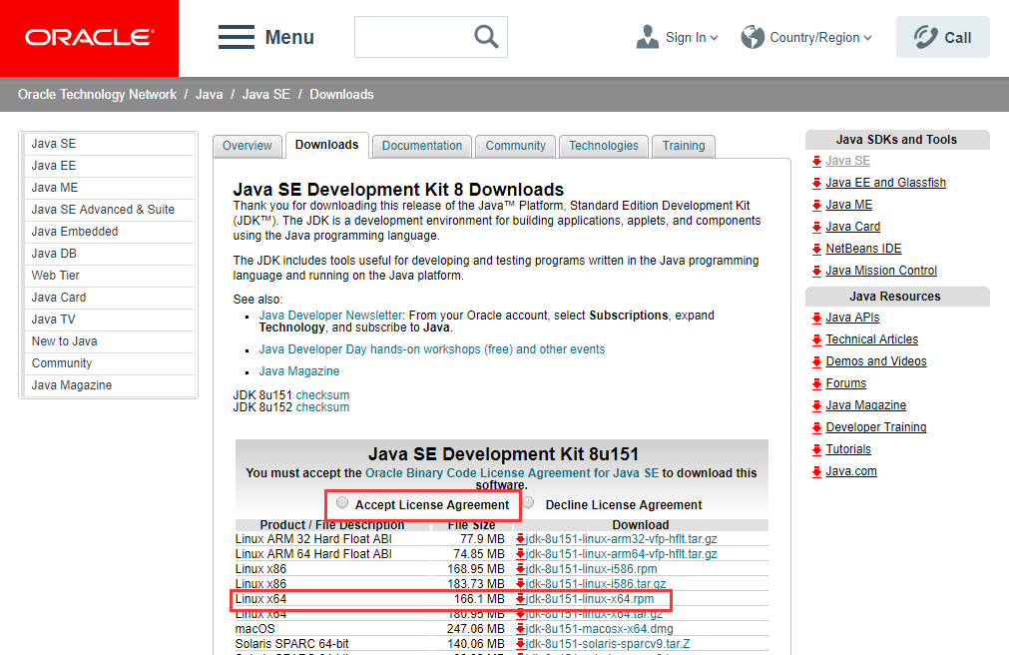
选中Accept License Agreement，下载JDK8 Linux x64对应RPM版本，如jdk-8u151-linux-x64.rpm。

安装方法
JDK需在每一台服务器上进行安装。
执行“rpm -qa | grep jdk”，查询服务器是否默认安装JDK。若服务器有安装，则执行“rpm -e --nodeps jdk名称”依次进行卸载。（如rpm -e --nodeps java-1.6.0-openjdk-javadoc-1.6.0.0-1.41.1.10.4.el6.x86_64）。
将安装包拷贝到服务器上，执行“rpm -i jdk-8u151-linux-x64.rpm”或“rpm -i jdk-7u80-linux-x64.rpm”进行安装。
安装后可执行“java -version”确认当前服务器JDK版本。
修改配置文件：
vim /etc/profile
export JAVA_HOME=/usr/java/jdk1.8.0_351
export JRE_HOME=/usr/java/jdk1.8.0_351/jre
export PATH=$PATH:$JAVA_HOME/bin:$JRE_HOME/bin
export CLASSPATH=.:$JAVA_HOME/lib/dt.jar:$JAVA_HOME/lib/tools.jar:$JRE_HOME/lib
source /etc/profile

Nginx

安装版本
Nginx - 1.21.5

下载地址
http://nginx.org/download/
下载 nginx-1.21.5.tar.gz

安装方法
执行“tar zxvf nginx-1.21.5.tar.gz”解压缩。
Tar
./configure --prefix=/usr/local/nginx --with-stream --with-http_stub_status_module --with-http_ssl_module --user=nginx --group=nginx
Error：GCC:yum install gcc、PCRE:yum install pcre pcre-devel、OpenSSL：yum install openssl openssl-devel、zlib：yum install zlib zlib-devel
Make
Make install
/usr/local/nginx/sbin/nginx -c /usr/local/nginx/conf/nginx.conf
nginx: configuration file /usr/local/nginx/conf/nginx.conf test is successful
则表示安装成功。

kkFileView

安装版本
kkFileView-4.0.0

下载地址
https://gitee.com/kekingcn/file-online-preview/releases
下载 kkFileView-4.0.0.tar.gz

安装方法
tar -zxvf kkFileView-4.0.0.tar.gz
vi kkFileView/config/application.properties(office.home=/opt/liber*、office.plugin.server.ports=2001,2002)
sh startup.sh

Libreoffice

安装版本
Libreoffice-7.1.6

下载地址
https://www.libreoffice.org/download/download-libreoffice/
下载 Libreoffice-7.1.6.tar.gz

安装方法
tar -zxvf Libreoffice-7.1.6.tar.gz
yum install -y Liber*/RPMS/*.rpm
vim /etc/profile
export LIBREOFFICE_PATH=/opt/libreoffice7.1/program
export PATH=$LIBREOFFICE_PATH:$PATH
source /etc/profile
测试链接：soffice --headless --convert-to pdf ./test.xlsx --outdir ./
error while loading shared libraries: libSM.so.6: cannot open shared object file: No such file or directory
sudo yum install libSM.i686
sudo yum install libSM.x86_64
...libcairo.so.2: cannot open shared object file: No such file or directory
yum install -y cairo

Redis

安装版本
redis-6.2.5

下载地址
https://redis.io/download/
下载 redis-6.2.5.tar.gz

安装方法
tar -zxvf redis-6.2.5.tar.gz
mv redis-6.2.5 /usr/local/redis
make
make install PREFIX=/usr/local/redis
Vi
./redis-server /data/server/redis-6.2.5/camConfig/redis.conf

RocketMQ

安装版本
RocketMq-4.6.1

下载地址
https://rocketmq.apache.org/download
下载 RocketMq-4.6.1.zip

安装方法
unzip rocketMq-4.6.1.zip
vim broker.conf
nohup sh mqnamesrv &
nohup sh mqbroker -c /data/server/rocketmq/rocketmq-4.9.3/conf/broker.conf &

Nacos

安装版本
Nacos-2.0.3

下载地址
https://github.com/alibaba/nacos/releases
下载 Nacos-2.0.3.tar.gz

安装方法
tar -zxvf nacos-2.0.3.tar.gz
sh startup.sh -m standalone
用户名和密码可以在nacos管理页面中配置，默认账号密码为：nacos/nacos

系统应用的安装和配置

系统的安装

系统配置
【写作指导：
需要说明：配置文件名称、所在目录位置、功能、详细内容、配置说明。此部分内容不可省略。
系统运行所需的环境变量的列表，如字符集、JDK的设置、端口等内容。此部分不能省略】

JDK

配置文件名称
profile

所在目录位置
/etc/profile

功能
配置环境变量

详细内容
在配置文件最后增加
export JAVA_HOME=/usr/java/jdk1.8.0_351
export JRE_HOME=/usr/java/jdk1.8.0_351/jre
export PATH=$PATH:$JAVA_HOME/bin:$JRE_HOME/bin
export CLASSPATH=.:$JAVA_HOME/lib/dt.jar:$JAVA_HOME/lib/tools.jar:$JRE_HOME/lib

配置说明
设置JAVA运行的环境变量。

系统
系统中所有服务的配置都在nacos中，固在服务器上是不可见的。

配置文件名称
服务名-prod.yaml

所在目录位置
/data/server/nacos/nacos/conf

功能
所有服务相关的配置全部都放在nacos中，其中包括数据库连接地址、日志级别、redis连接地址、外部接口URL等。

详细内容
Gateway 配置的详细内容如下：
spring:
security:
oauth2:
resourceserver:
jwt:
jwk-set-uri: 'http://10.126.24.173:9091/rsa/publicKey' #配置RSA的公钥访问地址
cloud:
gateway:
routes:
- id: carbon-v2-org
predicates:
- Path=/carbon/org/**,/carbon/unit/**,/carbon/orgAuth/**,/carbon/OrgExport/**
filters:
- StripPrefix=1
uri: lb://carbon-v2-org
- id: carbon-v2-dict
predicates:
- Path=/carbon/dict/**
filters:
- StripPrefix=1
uri: lb://carbon-v2-dict
- id: carbon-v2-general-config
predicates:
- Path=/carbon/general/**
filters:
- StripPrefix=2
uri: lb://carbon-v2-general-config
- id: carbon-v2-process
predicates:
- Path=/carbon/actProcessDef/**,/carbon/actProcessIns/**,/carbon/camProcessDef/**,/carbon/camProcessDefNode/**,/carbon/auditorSelect/**
filters:
- StripPrefix=1
uri: lb://carbon-v2-process
- id: carbon-v2-mrv
predicates:
- Path=/carbon/emissionReport/**,/carbon/monitorPlan/**,/carbon/mrvBuzFile/**,/carbon/verificationReport/**,/carbon/mrv/**,/carbon/verification/**,/carbon/monthlyVoucher/**
filters:
- StripPrefix=1
uri: lb://carbon-v2-mrv
- id: carbon-v2-file
predicates:
- Path=/carbon/file/**,/carbon/file
filters:
- StripPrefix=1
uri: lb://carbon-v2-file
- id: carbon-v2-notification
predicates:
- Path=/carbon/notice/**,/carbon/noticeFile/**,/carbon/task/**
filters:
- StripPrefix=1
uri: lb://carbon-v2-notification
- id: carbon-v2-quota
predicates:
- Path=/carbon/quota/**,/carbon/quotaPowerUnit/**,/carbon/quotaBenchmark/**,/carbon/powerHeatCorrectionFactor/**,/carbon/powerLoadRateFactor/**,/carbon/powerCoolingFactor/**,/carbon/quotaHolding/**
filters:
- StripPrefix=1
uri: lb://carbon-v2-quota
- id: carbon-v2-emission-data-query
predicates:
- Path=/carbon/power/emission/**,/carbon/coal/**,/carbon/tran/**,/carbon/emission/**,/carbon/chemical/emission/**
filters:
- StripPrefix=1
uri: lb://carbon-v2-emission-data-query
- id: carbon-v2-statistics
predicates:
- Path=/carbon/statistics/**
filters:
- StripPrefix=2
uri: lb://carbon-v2-statistics
- id: carbon-v2-power-calculation
predicates:
- Path=/carbon/power/calcultion/**
filters:
- StripPrefix=3
uri: lb://carbon-v2-power-calculation
- id: carbon-v2-basic-scheduler
predicates:
- Path=/carbon/scheduler/**
filters:
- StripPrefix=2
uri: lb://carbon-v2-basic-scheduler
- id: carbon-v2-custom-query
predicates:
- Path=/carbon/customQuery/**
filters:
- StripPrefix=2
uri: lb://carbon-v2-custom-query
- id: carbon-v2-homepage
predicates:
- Path=/carbon/firstpage/**
filters:
- StripPrefix=2
uri: lb://carbon-v2-homepage
- id: carbon-v2-emission-peak-mng
predicates:
- Path=/carbon/peakMng/**,/carbon/overAll/**
filters:
- StripPrefix=1
uri: lb://carbon-v2-emission-peak-mng
- id: carbon-v2-performance
predicates:
- Path=/carbon/performance/**
filters:
- StripPrefix=1
uri: lb://carbon-v2-performance
- id: carbon-v2-deal
predicates:
- Path=/carbon/deal/**
filters:
- StripPrefix=1
uri: lb://carbon-v2-deal

service:
platform:
jwt: http://10.126.16.220:8080/platform-jwt/

其他服务的详细内容都类似，具体信息如下：
spring:
#数据源
datasource:
url: jdbc:dm://DM7DEV1?comOra=true
username: STHJJCCARBON
password: STHJJC@!CARBasdON
driver-class-name: dm.jdbc.driver.DmDriver
hikari:
connection-timeout: 60000
idle-timeout: 60000
max-lifetime: 180000
maximum-pool-size: 9
socketTimeout-timeout: 20000
#redis
redis:
host: 10.126.24.108
port: 6379
password: chinfocarbon
timeout: 10000
lettuce:
pool:
max-active: 10
max-wait: 10000
max-idle: 10
min-idle: 0
rocketmq:
name-server: 10.126.24.211:9876
producer:
group: carbon-v2-org-p-group
#超过 10*1024B 压缩消息
compress-message-body-threshold: 10240
#最大消息体 10*1024*1024B
max-message-size: 10485760

topic:
org: carbon-v2-org-topic
tag:
orgChange: org-change-tag

#日志级别
logging:
level:
com:
alibaba:
nacos: info
platform:
host: http://10.126.16.220:8080
url:
authority:
resource: ${platform.host}/platform-authority/v2/authority/pau-resource/findResourceByLoginName
role: ${platform.host}/platform-authority/authority/pau-role/getRoleListByCode/{loginName}
userorg:
roles: ${platform.host}/platform-userorg/v2/userorg/user/findRolesByDimOrgs

配置说明
配置各服务直接连接数据库的信息，日志级别，以及外部接口URL。

产生文件的清单
所有服务产生的日志路径均为：
/data/webapp/carbon/服务名简称/logs/服务名简称
例：/data/webapp/carbon/org/logs/org
日志名称为：
服务名简称-2023-03-22-0.log
例：org-2023-03-22-0.log

需要定时运行或马上运行的内容
以下内容均为程序启动说明，不存在定时运行。

carbon-v2-basic-scheduler
程序名称：carbon-v2-basic-scheduler
目录位置：/data/webapp/carbon
功能：定时任务管理
运行方法：sh ./deploy_scheduler.sh

carbon-v2-chemical
程序名称：carbon-v2-chemical
目录位置：/data/webapp/carbon
功能：化工计算
运行方法：sh ./deploy_chemical.sh

carbon-v2-coal
程序名称：carbon-v2-coal
目录位置：/data/webapp/carbon
功能：煤炭计算
运行方法：sh ./deploy_coal.sh

carbon-v2-core
程序名称：carbon-v2-core
目录位置：/data/webapp/carbon
功能：公共工具类
运行方法：sh ./deploy_core.sh

carbon-v2-custom-query
程序名称：carbon-v2-custom-query
目录位置：/data/webapp/carbon
功能：公共工具类
运行方法：sh ./deploy_custom_query.sh

carbon-v2-deal
程序名称：carbon-v2-deal
目录位置：/data/webapp/carbon
功能：碳交易
运行方法：sh ./deploy_deal.sh

carbon-v2-dict
程序名称：carbon-v2-dict
目录位置：/data/webapp/carbon
功能：字典服务
运行方法：sh ./deploy_dict.sh

carbon-v2-emission-data-query
程序名称：carbon-v2-emission-data-query
目录位置：/data/webapp/carbon
功能：排放管理
运行方法：sh ./deploy_emission_data_query.sh

carbon-v2-emission-peak-mng
程序名称：carbon-v2-emission-peak-mng
目录位置：/data/webapp/carbon
功能：达峰管理
运行方法：sh ./deploy_emission_peak_mng.sh

carbon-v2-file
程序名称：carbon-v2-file
目录位置：/data/webapp/carbon
功能：文件服务
运行方法：sh ./deploy_file.sh

carbon-v2-gateway
程序名称：carbon-v2-gateway
目录位置：/data/webapp/carbon
功能：网关服务
运行方法：sh ./deploy_gateway.sh

carbon-v2-general-config
程序名称：carbon-v2-general-config
目录位置：/data/webapp/carbon
功能：公共配置
运行方法：sh ./deploy_general.sh

carbon-v2-homepage
程序名称：carbon-v2-homepage
目录位置：/data/webapp/carbon
功能：首页后端
运行方法：sh ./deploy_homepage.sh

carbon-v2-mrv
程序名称：carbon-v2-mrv
目录位置：/data/webapp/carbon
功能：mrv管理
运行方法：sh ./deploy_mrv.sh

carbon-v2-notification
程序名称：carbon-v2-notification

目录位置：/data/webapp/carbon
功能：通知公告
运行方法：sh ./deploy_notification.sh

carbon-v2-org
程序名称：carbon-v2-org
目录位置：/data/webapp/carbon
功能：组织机构
运行方法：sh ./deploy_org.sh

carbon-v2-performance
程序名称：carbon-v2-performance
目录位置：/data/webapp/carbon
功能：履约管理
运行方法：sh ./deploy_performance.sh

carbon-v2-power-calculation
程序名称：carbon-v2-power-calculation
目录位置：/data/webapp/carbon
功能：火电计算
运行方法：sh ./deploy_power_calcultion.sh

carbon-v2-process
程序名称：carbon-v2-process
目录位置：/data/webapp/carbon
功能：流程服务
运行方法：sh ./deploy_process.sh

carbon-v2-quota
程序名称：carbon-v2-quota
目录位置：/data/webapp/carbon
功能：配额管理
运行方法：sh ./deploy_quota.sh

carbon-v2-statistics
程序名称：carbon-v2-statistics
目录位置：/data/webapp/carbon
功能：统计分析
运行方法：sh ./deploy_statistics.sh

carbon-v2-system-config
程序名称：carbon-v2-system-config
目录位置：/data/webapp/carbon
功能：系统定时任务统一管理
运行方法：sh ./deploy_system_config.sh

carbon-v2-transport
程序名称：carbon-v2-transport
目录位置：/data/webapp/carbon
功能：运输计算
运行方法：sh ./deploy_transport.sh

系统的验证

系统接口

与统一身份认证系统集成
实现方式：
智慧双碳管理信息系统（以下简称“本系统”）需要从平台中获取用户信息、用户登录权限信息。以上数据涉及到本项目业务中的登录管理、权限管理等。
基础软件平台的微服务架构中，服务的调用通过jwt来认证。基础软件平台的platform-jwt应用负责和cas、4A进行认证，认证通过后签发统一的token给本系统，本系统通过此token来访问自身和其它应用。

服务名称 | ProvisioningWSService
接口名称 | addAccount
功能描述 | 在应用系统创建新账号
参数 | 字段名 | 类型 | 备注 | 必须
 | requestID | String | 请求唯一标识 | 是
 | userEntity | UserEntity | 账号信息 | 是
 | timeStamp | Long | 时间戳（毫秒数） | 是
参数示例 | {"requestID":"dsfax233","extensions":[],"firstName":{"declaredType":"  java.lang.String","globalScope":true,"name":{"localPart":"firstname",  "namespaceURI":"","prefix":""},"nil":false,"scope":  "javax.xml.bind.JAXBElement$GlobalScope","typeSubstituted"  :false,"value":"凯宁"},"lastName":{"declaredType":"  java.lang.String","globalScope":true,"name":{"localPart":  "lastname","namespaceURI":"","prefix":""},"nil":false,"scope":  "javax.xml.bind.JAXBElement$GlobalScope","typeSubstituted"  :false,"value":"吉"},"userId":{"declaredType":"java.lang.String","  globalScope":true,"name":{"localPart":"id","namespaceURI":"",  "prefix":""},"nil":false,"scope":"javax.xml.bind.  JAXBElement$GlobalScope",  "typeSubstituted":false,"value":"07"},"userStatus":{"declaredType":  "java.lang.String","globalScope":true,"name":  {"localPart":"status","namespaceURI":"","prefix":""},  "nil":false,"scope":"javax.xml.bind.JAXBElement$GlobalScope",  "typeSubstituted":false,"value":"active"}，" timeStamp ":""}
异常处理 | 基础软件平台创建的用户如果已经在第三方应用系统中存在，第三方应用系统需要更新用户信息并返回创建成功标志，不得直接报错并返回用户已存在
返回结果描述 | 参见“7.1.3.1.2 返回结果”。
其他 | 新建用户时需要查看是否已经存在用户数据，如果不存在，则创建成功后返回结果。如果用户已存在，需更新用户信息，并根据 userStatus 状态禁用或启用当前用户，逻辑处理完毕后返回创建成功的结果。
- 返回JSON字段说明
字段名 | 描述 | 类型 | 长度 | 备注
requestID | 请求唯一标识 | String | 32 | 32 位编码
returnFlag | 处理结果标识 | boolean |  | true — 处理成功  false — 处理失败
returnCode | 返回结果编号 | String | 256 | 由应用方参照返回编码值；  当 returnFlag 为 true 时 ， returnCode 为 0；  当 returnFlag 为 false 时 ，returnCode 为错误编码
returnMsg | 返回结果信息 | String | 256 | 返回接口调用的结果字符串

与龙源碳资产交易系统集成
实现方式：
智慧双碳管理信息系统（以下简称“本系统”）需要从龙源交易系统中每天获取电力企业交易信息，以上数据涉及到本项目中交易管理模块的功能。
龙源交易系统提供webService接口供本系统调用。基于双方约定好的秘钥认证，认证通过后本系统每天调用接口获取交易数据。
服务名称 | Carbon
接口名称 | getData
功能描述 | 获取交易数据
参数 | 字段名 | 类型 | 备注 | 必须
 | requestType | String | 请求方式 | 是
 | dataType | String | 数据类型 | 是
 | dateString | String | 数据所属日期 | 是
 | productType | String | 交易类型 | 是
参数示例 | {"requestType":"01","dataType":"2","dateString":"2022-01-01","productType":"02"}
异常处理 | 通过校验数据格式以及必填项是否为空，返回对应错误信息
其他 | 无
返回结果如下：
[{"basicId":123213213,"tradeFirmId":129167864,"tradeFirmName":"XXXX",
"createBy":123124,"createByName":"xxxx","tradeMarketId":213123,"tradeDirection":1,
"tradeType":1,"counterpartyType":1,"dataTime":"2022-01-01","quantity":200,"totalMoney":500,
"price":200,"price":1000}]

与软开填报系统集成
实现方式：
智慧双碳管理信息系统（以下简称“本系统”）需要从软开报表填报系统中每月获取化工、煤炭、运输企业生产月报信息，以上数据涉及到本项目中排放、统计分析、自定义导出等模块的功能。
本系统提供webService接口供软开系统调用。基于双方约定好的秘钥认证，认证通过后本系统每月调用接口推送交易数据。
服务名称 | eom.chnenergy.com.cn/cam/integration
接口名称 | reportData/{module}
功能描述 | 推送化工、煤炭、运输生产月报数据
参数 | 字段名 | 类型 | 备注 | 必须
 | authString | String | 身份认证参数 | 是
 | module | String | 产业(chemical-化工，coal-煤炭，transport-运输) | 是
 | reportData | ReportDataRequestBody | 数据实体 | 是
参数示例 | {"authString":"carbon","module":"02","reportData":{"reportData"：{"reportData":"orgId":"100000029","dataPushDate":"2022-01","dataType":"M","data":[  {"plantId":"100000029-01","plantName":"xxx公司"，"indCode":"HG01010001","indName":"原煤量","indUnit":"t","dYear":"2022","dMonth":"01","dataType":"M","currentValue":"23923","accValue":"23923","module":"02"}  ]}}}
异常处理 | 通过校验数据格式以及必填项是否为空，返回对应错误信息，本次不做入库
其他 | 无

与国资在线监管系统集成
实现方式：
智慧双碳管理信息系统（以下简称“本系统”）每月会将电力、化工、运输、煤炭的月报数据推送给国资在线监管系统。
国资在线系统提供webService接口供本系统调用。基于双方约定好的秘钥认证，认证通过后本系统每月调用接口推送数据。
服务名称 | http://znbb.chnenergy.com.cn
接口名称 | /hbtjglxt/axis2/services/TZCService?wsdl
功能描述 | 推送电力、化工、煤炭、运输生产月报数据
参数 | 字段名 | 类型 | 备注 | 必须
 | data | List<ResultPushDataEntity> | 数据 | 是
 | usercode | String | 推送方约定编码 | 是
 | md5 | String | 约定的MD5秘钥 | 是
 | usercodeCheck | String | 增加时间戳的userCode | 是
参数示例 | {"usercode":"THB","md5":"c4ca4238a0b923820dcc509a6f75849b","usercodeCheck":"2012021505125263698788",  "data": [{  "per": "202107",  "companyCode": "010003004",  "companyName": "xxx有限责任公司",  "range1": "10",  "range2": "20"  }, {  "per": "202108",  "companyCode": "0100040005",  "companyName": "xxx股份有限公司",  "range1": "30",  "range2": "40"  }]  }
异常处理 | 返回状态码与信息说明
其他 | 无
返回结果：
{"message":"数据接收成功,条数 : 1条 ","state":1}
state : 推送状态信息码, 1 :成功 , 0: 失败。

数据库相关
本项目使用的DM数据库由运维统一分配以及创建用户。包括建表语句等初始化脚本都是以测试环境为主，做整体迁移，固不涉及。

其他
序号 | 变更描述 | 变更提出时间 | 过程描述
1
2
3

